

Fundacja Avalon
biuroprasowe.fundacjaavalon.pl

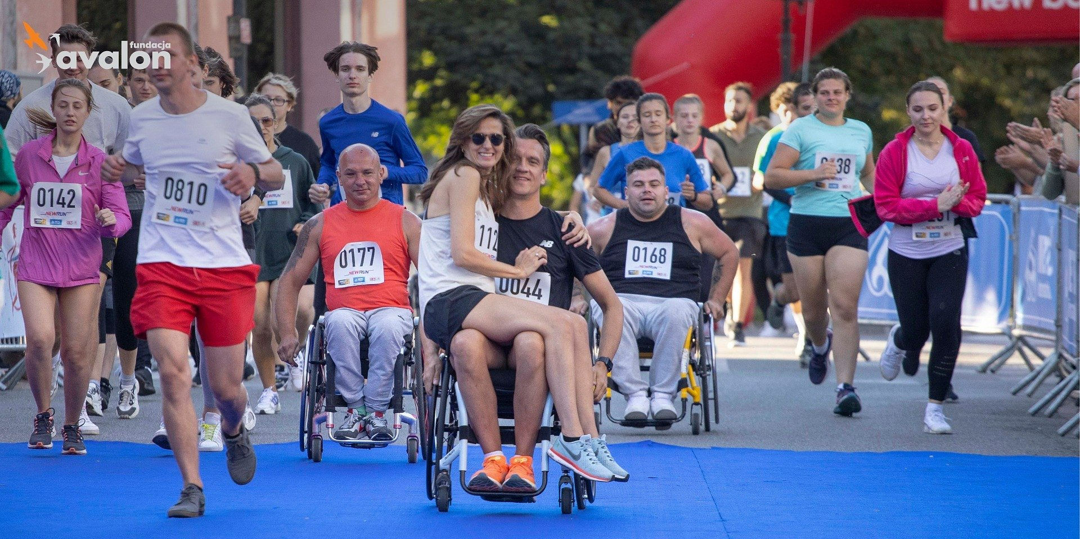

fot. Anna Gostkowska / „Skołowani”/ ATM Grupa
Fundacja Avalon rozpoczyna współpracę z Fundacją "Maraton Warszawski"

2023-03-22

Fundacja Avalon rozpoczyna współpracę z Fundacją „Maraton Warszawski”, stając się partnerem dwóch warszawskich imprez biegowych – 17. Nationale-Nederlanden Półmaratonu Warszawskiego (marzec 2023) oraz 45. Nationale-Nederlanden Maratonu Warszawskiego (wrzesień 2023) w zakresie udziału w nich sportowców z niepełnosprawnościami.

<b>Stoisko Fundacji Avalon i wsparcie dla OzN</b>

Podczas 17. Nationale-Nederlanden Półmaratonu Warszawskiego, w niedzielę 26 marca, Fundacja Avalon zorganizuje punkt wsparcia dla OzN startujących w wydarzeniu. Uczestnicy poruszający się na wózkach będą mogli skorzystać z darmowego wsparcia technicznego, a także z konsultacji z fizjoterapeutami z Centrum Aktywnej Rehabilitacji Fundacji Avalon i trenerami sportowymi z projektu Avalon Extreme, doświadczonymi w pracy z OzN.

W strefie Fundacji Avalon będą prowadzone także działania edukacyjne skierowane do wszystkich uczestników wydarzenia, również tych bez niepełnosprawności oraz kibiców, którzy przybędą tego dnia na teren wydarzenia. W strefie będzie można poznać codzienność osób z niepełnosprawnościami, a także spróbować swoich sił w pokonaniu toru przeszkód na wózku aktywnym.

Drużyna Avalon Extreme w Biegu na Piątkę z New Balance

Podczas sportowej imprezy odbędzie się jeszcze jeden bieg – na nieco krótszym dystansie – 5km. W New Balance Biegu na Piątkę wystartuje drużyna extrasprawnych sportowców na wózkach, uczestników treningów kondycyjno-siłowych prowadzonych przez Fundację Avalon w ramach projektu sportowego Avalon Extreme. Dodatkowo, tuż przed startem Biegu na Piątkę, ścigający się będą mogli wziąć udział w specjalnie przygotowanej na tę okazję rozgrzewce. Poprowadzi ją Przemek Staniszewski, certyfikowany instruktor cross treningu, który prowadzi wspomniane zajęcia. Do rozgrzewki zapraszamy wszystkich chętnych – zarówno tych z niepełnosprawnościami, jak i pełnosprawnych.

<b>Wsparcie w zakresie dostępności </b>

Fundacja Avalon podjęła się także wsparcia organizatorów Półmaratonu Warszawskiego w zwiększeniu otwartości wydarzenia na udział osób z niepełnosprawnościami. W szczególności Fundacja przygotowała opinię i rekomendacje dotyczące umiejscowienia wydarzenia oraz elementów infrastruktury pod kątem dostępności, do wykorzystania na kolejnych edycjach imprezy. W czasie wydarzenia specjaliści Fundacji będą realizowali dyżur doradczo-konsultacyjny, pozostając do dyspozycji organizatorów w zakresie wszelkich pytań i spraw dotyczących udziału w wydarzeniu OzN. Dodatkowo Fundacja przygotowała pakiet materiałów edukacyjnych dla pracowników i wolontariuszy pracujących przy półmaratonie. Wskazówki te dotyczą podstawowych zasad komunikacji i pracy z OzN. Fundacja opracowała także program szkolenia „Metoda sprawnego działania – o potrzebach i komunikacji z OzN”, które będzie mogło być zrealizowane dla wszystkich osób zaangażowanych w przedsięwzięcia organizowane przez Fundację „Maraton Warszawski” w przyszłości.

<b>Wsparcie sportu osób z niepełnosprawnościami</b>

W czasie 17. Nationale-Nederlanden Półmaratonu Warszawskiego odbywać się będzie także akcja kwestarska prowadzona przez Fundację Avalon. Wolontariusze Fundacji (w tym osoby z niepełnosprawnościami) z charakterystycznymi pomarańczowymi skarbonkami kwestować będą na rzecz pozyskania środków na rozwój sportu i organizację treningów dla osób z niepełnosprawnościami w ramach projektu Avalon Extreme. Wolontariuszy będzie można spotkać w strefie startowej oraz wzdłuż trasy biegu.

„Prawdziwy sport jest jeden” – to jedna z idei przyświecających Fundacji Avalon. Ciężka praca, treningi, a potem rywalizacja ramię w ramię w duchu fair play – to podstawowe zasady łączące wszystkich sportowców na świecie, bez względu na to, czy są osobami z niepełnosprawnościami, czy bez. Dlatego udział OzN w takich wydarzeniach jak 17. Nationale-Nederlanden Półmaraton Warszawski, obok osób pełnosprawnych, na wspólnej linii startu i w jednej grupie, to rzecz szczególnie bliska misji naszej Fundacji. Za takie właśnie podejście, pozbawione nierówności i dyskryminacji, gorąco dziękujemy Fundacji „Maraton Warszawski” i ze wszystkich sił będziemy się starać, by OzN mogły czuć się w czasie wydarzenia jak najbardziej komfortowo i przede wszystkim – na równi ze wszystkimi.”
Krzysztof Dobies, dyrektor generalny Fundacji Avalon

„Od lat przyświeca nam idea, że nasze wydarzenia to imprezy sportowo-społeczne. Na linii startu ramie ramię stają zawodowi sportowcy i tysiące amatorów aktywności fizycznej. Ich wysiłek wspierając setki wolontariuszy. Zależy nam na tym, aby organizowane przez nas biegi były prawdziwym świętem dla wszystkich uczestników. Dlatego tak bardzo cieszy nas nawiązanie współpracy z Fundacją Avalon. Wierzymy, że dzięki dbałości o szczegóły i ciągłemu zwiększaniu dostępności naszych wydarzeń, z roku na rok na linii startu naszych biegów będzie przybywało nie tylko zawodników na wózkach z napędem bezpośrednim, ale wszystkich OzN, dla których sport jest ważnym elementem życia.”
Magdalena Skrocka, COO i dyrektor komunikacji Fundacji „Maraton Warszawski”.

Avalon Extreme to projekt realizowany przez Fundację Avalon, którego misją jest zmiana postrzegania niepełnosprawności poprzez promocję sportów ekstremalnych. Pokazując osoby z niepełnosprawnościami jako ludzi aktywnych, samodzielnych i odnoszących sukcesy sportowe w widowiskowych i ekstremalnych dyscyplinach, Fundacja udowadnia, że niepełnosprawność nie stoi na przeszkodzie do samorealizacji i rozwoju pasji. Fundacja w ramach Avalon Extreme tworzy nowe miejsca szkoleniowe i treningowe dla osób z niepełnosprawnościami oraz współpracuje z gronem ambasadorów popularyzujących sporty ekstremalne.

Fundacja Avalon to jedna z największych organizacji pozarządowych w Polsce wspierających osoby z niepełnosprawnościami i przewlekle chore. Organizacja powstała w 2006 roku, a od roku 2009 posiada status organizacji pożytku publicznego. Ma siedzibę w Warszawie, jednak swoim wsparciem obejmuje osoby potrzebujące z całej Polski. Fundacja oferuje pomoc potrzebującym w obszarze finansowym, a także prowadzi szereg programów społecznych i edukacyjnych, mających na celu zmianę postrzegania osób z niepełnosprawnościami w polskim społeczeństwie. Fundacja Avalon aktualnie wspiera blisko 14 000 osób z całej Polski. Łączna wartość pomocy udzielonej przez Fundację swoim podopiecznym wynosi ponad 300 mln złotych.

 | fundacja-avalon-rozpoczyna-wspolp.pdf | Download
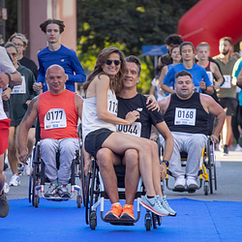 | fa-na-polmaratonie-warszawskim-1920x960.png | Download
 | fundacja-avalon-rozpoczyna-wspolp.docx | Download

